Document de cadrage

Projet - Le Carrelet

Préambule: présentation équipe:

Benoit Laurendeau, chef de projet.

Aurélien Flura

Jason Dubourg

Nicolas Lepetit

Timothée Darde

1/Contexte:

Nous intervenons à la demande de Messieurs Jonathan Villette et Benoît Malaquin propriétaires et gérants du bar à cocktail “Le Carrelet”

situé 64 bis rue Lucien Faure à BORDEAUX.

Les deux associés nous ont demandé la création d’une plateforme web et web mobile.

L’objectif étant de:

* Accroître leur visibilité digitale afin d’augmenter les réservations et le taux d’affluence dans la structure.
* Permettre une évolution sur le segment de la clientèle professionnelle (BtoB).
* Mettre en avant les différents événements du lieu ainsi que les ateliers de mixologie.

Après une brève rencontre avec les clients, nous avons déterminé leurs attentes et leurs besoins concernant cette plateforme:

* Un site professionnel, avec une identité visuelle sobre et esthétique.
* Le site doit être à l’image de la structure: bar chaleureux, convivial et produits de qualité.
* Le site doit permettre de retrouver facilement les informations importantes telles que : adresse, horaires, numéro de téléphone et accessibilité.
* Le site devra intégrer la carte.
* Le site devra permettre une réservation simple pour les utilisateurs dans le cadre d'événements définis par le bar ou autres (anniversaire, EVG, EVJF, séminaire, afterwork...)
* Le site doit être administrable sur certains items via un back-office:

gestion de la carte

gestion des événements

gestion d’une galerie photo

La demande est la suivante:

- livrables :

Pour la présentation intermédiaire, nous proposons plusieurs livrables:

* Un support de présentation accompagné d’une explication orale
* Les maquettes et prototypage des différentes pages du site (en mobile et en desktop).
* Un document de cadrage, reprenant les éléments du projet à valider avec le client.

2/Etude de la demande:

*- Globale : étude de marché(SWOT, PESTEL), Cibles(personas...), Benchmark, Audit global(emplacement, personnel ...)*

**Présentation:**

Le Carrelet est un bar de quartier convivial et chaleureux, qui se veut proche de ses clients.

L’amitié de deux amis d’enfance que sont les propriétaires fait ressortir dans ce bar une atmosphère chaleureuse et sympathique. Le sentiment de bien-être, d’appartenance et l’impression de se sentir chez soi ressortent bien souvent des avis des clients du Carrelet.

**L’histoire:**

Le Carrelet est avant tout le projet de deux amis d’enfance.

Jonathan Villette, auparavant commercial et promoteur immobilier, et Benoît Malaquin, barman.

Amis depuis leur plus jeune âge, ils se lancent en janvier 2018 dans ce projet.

Ils décident d’acheter le fonds de commerce d’un restaurant - bar à vins, anciennement « The Warehouse ». Ils ont réalisé d’eux-mêmes tous les travaux nécessaires, durant plusieurs mois, jusqu’à l’ouverture en décembre 2018.

**Prestations:**

Le Carrelet propose à ses clients des créations de cocktails et de nombreux classiques, alcool et sans alcool, réalisés avec des produits de qualité. Vous pourrez également déguster une gamme de vins, rouges, blancs et rosés, choisis avec goûts, ainsi que des bières artisanales belges et locales (pressions et bouteilles). Des boissons dites « softs » (Coca, Ice Tea, sirops, café, …) sont également à la carte.

Si vous désirez « grignoter », le bar vous proposera ses marinades du moment à partager, réalisées par leur chef partenaire Maxime Roussarie de FMR, ainsi que ses planches de charcuterie et de fromages.

Nouvellement, une formule repas pour la pause méridienne et aussi proposée sous la forme de bocaux à consommer sur place ou à emporter.

**Les cibles:**

Cible principale : Les 20-45 ans, ( jeunes actifs et étudiants autour) et habitant en ville

Coeur de cible : Les 25-35 ans, jeunes actifs, CSP +

Cible secondaire : Les habitants du quartier (Bassins à Flot), les journalistes (en cible relais).

Cible en développement: Les entreprises, TPE, PME et comités d’entreprise.

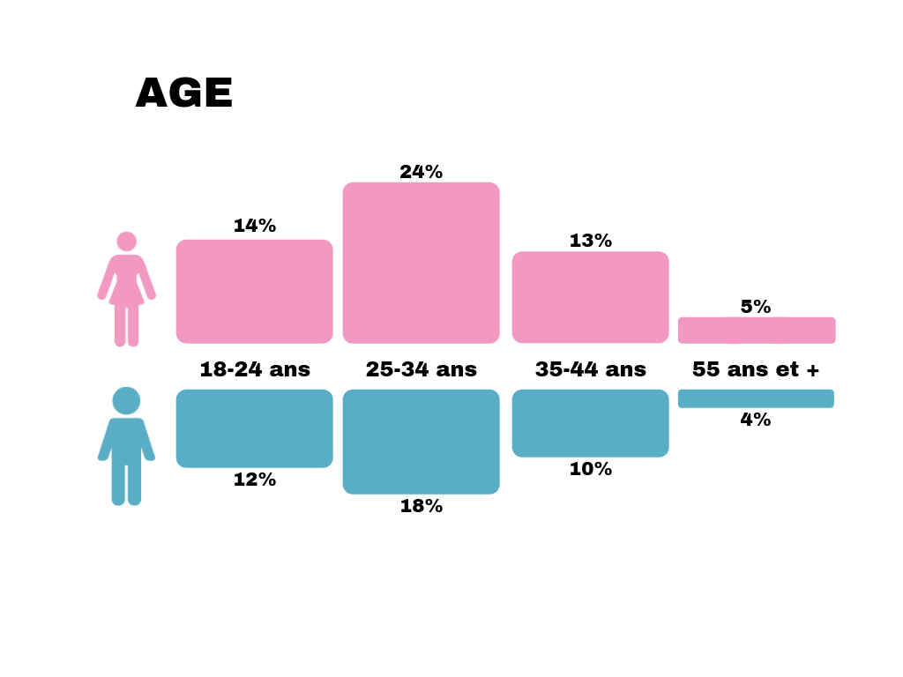

**Le positionnement:**

**Moyen-haut de gamme**, car on s’adresse principalement aux personnes jeunes et actives, issus de CSP+, notre logo et notre design intérieur s’aligne sur cette position Attractif, car nous proposons des prix raisonnables. De plus, nous sommes présents sur les réseaux sociaux afin de publier nos actualités et susciter l’envie de venir.

**Durable**, car le quartier est en plein développement et devient le nouveau quartier de sortie et de vie nocturne.

**Original**, car le bar se démarque par sa décoration dans le style «Carrelet » (cabane en bois).

**La communication:**

Le Carrelet dispose d’une page Facebook et Instagram, afin de poster les différentes actualités du bar.

Il communique également par affiches disposées dans le bar, dans les entreprises et dans les écoles aux alentours.

Une campagne de distribution de flyers est renouvelée régulièrement.

**Le benchmark(étude de concurrence):**

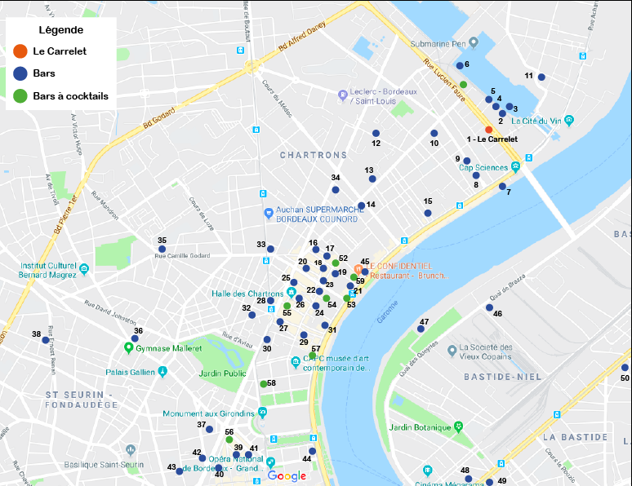

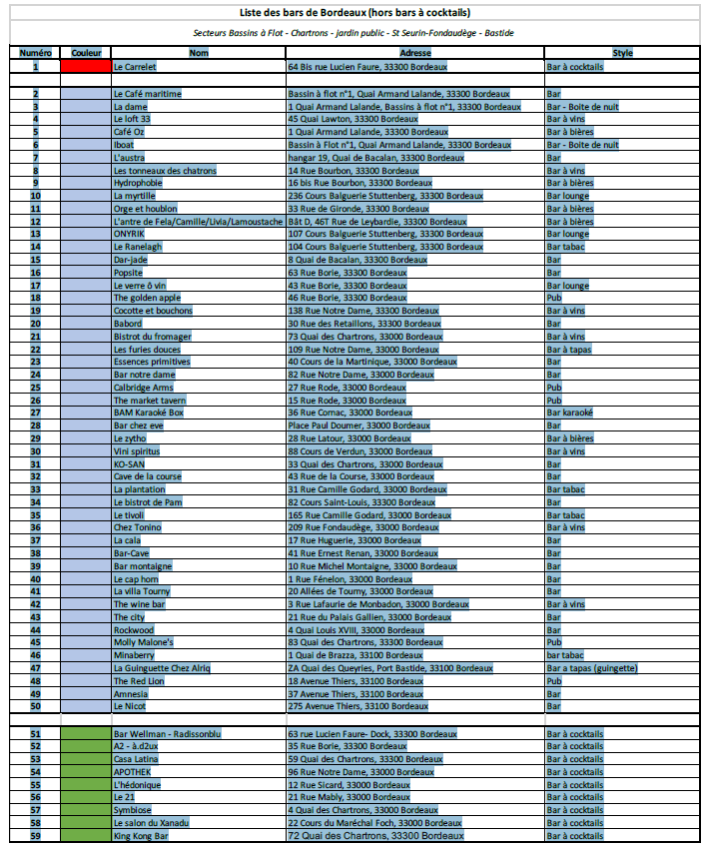

Cette analyse Benchmark, permet de confirmer la forte présence des bars sur Bordeaux, que ce soit des bars à vins, à bières, cocktails, bar-tabac, ou bien même bar de type pub.

Sur le secteur des bars à cocktails, le Carrelet à le double avantage d’être situé aux Bassins à Flot encore peu occupé par cette section de bars, et qui est un quartier en plein développement.

3/Définition de la stratégie :

Propositions =>

- **Fiche google my business** (importance capitale):

**1er résultat google.**

Répertorie les avis clients avec note et commentaires.

Géolocalisation du lieu.

Permet un backlink vers le site web et réseau sociaux.

- **Alimentation des réseaux sociaux**:

Blogs et site comparatifs = Générer des backlinks sur des plateformes pertinentes (ex:lafourchette.com, lebonbon.fr...) avec avis client + système de notation…

Facebook indispensable = gestion d’article et création d’événements.

Instagram = important pour le côté visuel + cohérence cible.

Pinterest = peut être intéressant pour mettre en ligne des photos de cocktails esthétiques et professionnelles.

Linkedin = peut être intéressant sur cible pro. Attention, ne pas basculer sur du contenu inapproprié à la plateforme.

Mettre en avant les bienfaits de la cohésion de groupe via des repost adaptés et proposer de manière indirecte des événements de type afterwork ou team building.

**- Création d'un site :**

Dans le but, d'améliorer la visibilité digitale, notamment sur la cible “entreprises”, et d’augmenter ainsi le taux de réservation et donc de manière intrinsèque ; le taux d’affluence.

Mettre en valeur les différents événements du bar ainsi que les ateliers de mixologie.

Grâce à une vision mobile first, permettre un trafic sur les petites plateformes(idéal pour capter des clients de dernière minute).

4/Réponses:

GRAPHIQUE:

Le logo du Carrelet est déjà existant, il a d’ailleurs été refait récemment et il n’est donc pas nécessaire de faire une proposition pour un nouveau logo.

De plus, la palette graphique ainsi que les typographies ont été choisies par le client en amont. Il s’agira de faire nos propositions graphiques d’après les éléments mis à notre disposition par le client.

Notre arborescence:

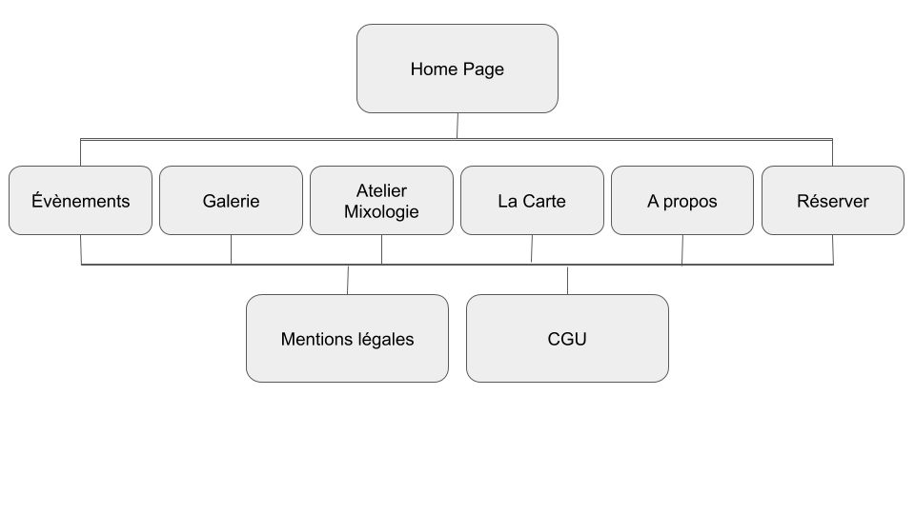

Choix d’un site multi-pages:

* Meilleure pratique de référencement.
* Meilleure lisibilité du site ainsi que de navigation pour l’utilisateur (solution UI-UX)

Proposition mobile-first:

Il est primordial pour le site d’être accessible sur petite plateforme.

La majorité du trafic se fera sur mobile( consultation des horaires et informations utiles pour sortie improvisée).

Proposition plateforme desktop:

La priorité sur desktop est de proposer un design simple et épuré.

Le design des pages est fortement dépendant des photos du bar afin de traduire l’ambiance du lieu.

Associée à cela, une interface dynamique afin de fluidifier la navigation.

Proposition Globale:

* Respect de la charte graphique totale
* Site sobre, thème sombre
* Mise en avant des informations importantes (adresse, téléphone, horaires)
* Mise en avant des événements
* Mise en avant de la carte. Mise en avant des ateliers de mixologie
* Réservation directe par le site ou via redirection Facebook Events
* Formulaire de réservation (choix du type d'événement)
* Formulaire de rappel
* Présentation du bar
* Administration par un back office administrateur :

Gestion des événements + carte + galerie photo

**PNG du XD mobile + desktop**

MARKETING/COMMUNICATION:

Nous préconisons une communication digitale importante.

En premier lieu via la fiche google business, à mettre à jour très régulièrement.

Un indexation sur des blogs et plateformes comparatives(génération de back link)

Une communication sur facebook: en particulier, lors d'événements, avec suivi des participations via facebook events.

Mise en ligne de stories Instagram, création de contenu graphique et/ou photographique. Cohérence avec la cible.

Exploration de pistes pour pinterest et linkedin.

Ces propositions ont pour but d'améliorer la visibilité digitale du Carrelet ainsi que la hausse du trafic sur le nouveau site internet, favorisant la réservation en ligne.

Cette notion de réservation doit impérativement ressortir lors de la promotion du site web et même lors de redirections vers le site.

TECHNIQUE (support, langages etc...)

Création du site web from scratch (feuille blanche).

Design et Prototypage via le support: Adobe XD.

Intégration en HTML, CSS, et librairie BOOTSTRAP.

Affichage dynamique en jQuery et Javascrypt.

Création d’une base de données en SQL et gestion serveur par PHPmySQL.

Création du site en PHP (Utilisation du framework Symfony afin d’avoir une architecture claire du site et des URL “lisibles”.

BUDGET / TEMPS